"In this New Year, I wish you achieve all your goals in life,
And get success at every step of life, enjoy a wonderful 2016."
Trong năm mới này , tôi chúc bạn đạt được tất cả mục tiêu của mình trong cuộc sống,
Và có được thành công trong mọi chặng đường , tận hưởng một năm 2016 tuyệt vời . "
I wish that all your wishes are fulfilled this year... Happy new year
Chúc bạn một năm mới đạt được tất cả những ước mơ của mình... Chúc mừng năm mới
A new year, new start and way to go.Wish you successful and glorious
Chúc bạn thành công và hạnh phúc với sự lựa chọn trong năm mới 2016.
"Forget the pains, sorrows, and sadness behind,
Let us welcome this New Year with big smile,
Wish you Happy New Year!"
Hãy quên đi những nỗi đau , điều buồn đau đằng sau , Chúng ta hãy đón năm mới này với nụ cười lớn , Chúc các bạn năm mới hạnh phúc ! "
"Hope the New sun of the New Year and the new moon of the New Year, Brings good fortune and great luck for you, Wish you Happy New Year!"
" Hy vọng mặt trời mới của năm mới và mặt trăng mới của năm mới ,
Mang lại may mắn và may mắn tuyệt vời cho bạn , Chúc các bạn năm mới hạnh phúc ! "
Wishing You A Year Filled With Great Joy Peace And Prosperity
Have A Wonderful Year Ahead Happy New Year!!!
Chúc bạn và gia đình năm mới đong đầy niềm vui, an lành hạnh phúc và thịnh vượng. Một năm rất tuyệt vời, Chúc mừng năm mới 2016
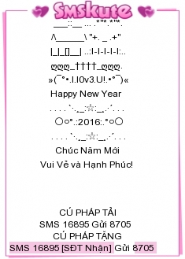
Soạn tin: SMS 16895 gửi 8705
"Wish you a happy new year, May every good present day,
Becomes a treasure for a better tomorrow,
Happy New Year!"
"Forget the pains, sorrows, and sadness behind,
Let us welcome this New Year with big smile,
Hãy quên đi buồn đau, sợ hãi và hãy để lại lỗi buồn ở phía sau.
Chúng ta hãy cùng đón năm mới niềm vui lớn đang đón chờ
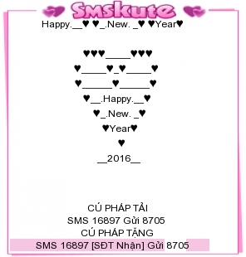
Soạn tin: SMS 16897 gửi 8705
Xem những mẫu tin nhắn hình tết đẹp nhất
"I Wish in this new year God gives You,
12 Month of Happiness,
52 Weeks of Fun,
365 Days Success,
8760 Hours Good Health,
52600 Minutes Good Luck,
3153600 Seconds of Joy…and that’s all!"
Một năm đong đầy hạnh phúc
Mười hai tháng dài vui vẻ
52 Tuần hạnh phúc
365 ngày thành công
8760 giờ sức khỏe
52600 phút may mắn
3153600 giây thú vị ... và đó là tất cả tôi muốn chúc bạn
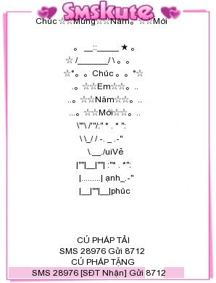
Soạn tin: SMS 28976 gửi 8712

Soạn tin: SMS 1567 gửi 8712
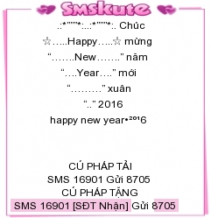
Soạn tin: SMS 16901 gửi 8705
Xem những mẫu tin nhắn hình tết đẹp nhất
Wish you Happy New Year!"
"Wish you receive god is greatest bliss, life is happiest moments,
And luck is greatest favors this year, Wish you Happy New Year!"
" Chúc các bạn năm mới hạnh phúc, cuộc sống là những khoảnh khắc hạnh phúc nhất ,Và may mắn là ân huệ lớn nhất trong năm nay , Chúc các bạn năm mới hạnh phúc
"Hope the New sun of the New Year and the new moon of the New Year,
Brings good fortune and great luck for you, Wish you Happy New Year!"
Hy vọng Mặt trời mới, mặt trăng mới trong năm mới 2016 sẽ mang lại những cơ hội tốt đẹp và những điều cực kỳ may mắn cho bạn. Chúc bạn năm mới 2016
"I wish you scatter happiness all 365 days and get the same in return,
As well throughout this New Year, Wish you a Happy New Year!!
Chúc bạn trọn vẹn hạnh phúc cả năm cũng như trong suốt năm mới này. Chúc mừng năm mới 2016
"Beauty..
Freshness..
Dreams..
Truth..
Imagination..
Feeling..
Faith..
Trust..
This is beginning of a new year!
“Happy new year”
Happy New Year to you!
May every great new day
Bring you sweet surprises
A happiness buffet. Happy New Year to you,
And when the new year’s done,
May the next year be even better,
Full of pleasure, joy and fun.
A new year is like a blank book, the pen is in your hands,
It is your chance to write a beautiful story for yourself,
Happy New Year 2016.
I wish U to have a
Sweetest Sunday
Marvelous Monday
Tasty Tuesday
Wonderful Wednesday
Thankful Thursday,
Fridendly Friday,
Successful Saturday
Have a great year
Happy new year 2016
Tôi chúc bạn một năm mới
Chủ Nhật ngọt ngào nhất
Thứ hai kỳ diệu
Thứ ba ngon tuyệt
Thứ tư tuyệt vời
Cảm ơn Thứ năm,
Thân thiện Thứ sáu,
Thứ bảy thành công
Có một năm tuyệt vời
Chúc mừng năm mới 2016
When u r lonely,
I wish u Love!
When u r down,
I wish u Joy!
When u r troubled,
I wish u Peace!
When things seem empty,
I wish u Hope!
And I wish U Too..
Have A Happy New Year 2016 !!!
Khi bạn cô đơn
Tôi mong tình yêu tới bạn
Khi bạn vấp ngã
Tôi mong niềm vui về.
Khi bạn gặp trắc trở
Tôi chúc bạn bình an.
Khi mọi thứ dường như vô vọng
Tôi cầu mong hy vọng sẽ về
Và tôi cũng chúc bạn
Một năm mới vui vẻ 2016
My best wishes for you,
Great start for Jan,
Love for Feb,
peace for March,
No worries for April,
fun for May,
Joy for June to Nov,
happiness for Dec.
Have a lucky and wonderful 2016
"HAPPY NEW YEAR,
H ours of happy times with friends and family,
A abundant time for relaxation,
P prosperity,
P plenty of love when you need it the most,
Y youthful excitement at life simple pleasures,
N nights of restful slumber (you know – don’t’ worry be happy),
E everything you need,
W wishing you love and light,
Y ears and years of good health,
E enjoyment and mirth,
A angels to watch over you,
R remembrances of a happy years!"

"Hearty wishes..,
May almighty ponder upon u,
with his marvelous blessings,
give u Health, Wealth, Peace & Happiness,
Wishing u & family a prosperous new year!"

As I think about our friendship and how happy it has made me,
I want to wish you happiness in the year to come.
Happy New Year 2016.

I'm just wishingyou & ur Family
Have a…
BLESSED <3<3
PEACEFUL <3<3
HEALTHY
WEALTH
HAPPY
FUNNY
COLORFUL
SHINING
YEAR
Happy New Year 2016. :-p
"In everything there must be a season, a time to come and a time to go,
I pray that this New Year brings to you happiness and joy forever and ever."
!!
As the New Year approaches us with hopes new, here is wishing you,
And your family a wonderful year ahead,
Happy New Year.
-> Xem tiếp lời chúc tiếng anh hay nhất tại đây
Xem thêm tại: http://tin.tuyensinh247.com/loi-chuc-tet-nam-moi-2015-bang-tieng-anh-cuc-hay-c77a20707.html#ixzz3vsmxIROv

